Circuitos Hidraulicos y Neumaticos
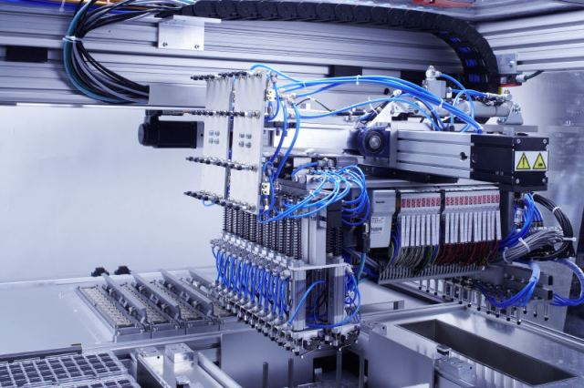

1.1 Conceptos básicos de la neumática
La neumática es el conjunto de las aplicaciones técnicas (transmisión y transformación de fuerzas y movimiento) que utilizan la energía acumulada en el aire comprimido.
Desde hace mucho tiempo se ha utilizado consciente o inconscientemente en distintas aplicaciones. El griego Ktesibios fue el primero que se sepa con seguridad utilizó aire comprimido como elemento de trabajo. Hace más de 2000 años construyó una catapulta de aire comprimido. Uno de los primeros libros que trató el empleo de aire comprimido como energía data del siglo I, describiendo mecanismos accionados por aire comprimido.
La propia palabra procede de la expresión griega “pneuma”, que se refiere a la respiración, el viento y, en filosofía, al alma.
Hasta finales del siglo pasado no se comenzó a estudiar sistemáticamente su comportamiento y reglas, cuando el estudio de los gases es objeto de científicos como Torricelli, Pascal, Mariotte, Boyle, Gay Lussac, etc.
La verdadera irrupción de la neumática en la industria se dio a partir de 1950 con la introducción de la automatización en los procesos de trabajo, aunque al comienzo fue rechazada por su desconocimiento. Hoy en día no se concibe una explotación industrial sin aire comprimido. La automatización permite la eliminación total o parcial de la intervención humana. Asume pues algunas funciones intelectuales más o menos complejas de cálculo y de decisión.
La “neumática convencional” es la tecnología que emplea elementos neumáticos con partes mecánicas en movimiento. La energía estática contenida en un fluido bajo presión de 3 a 10 Kg/cm2 es transformada en energía mecánica mediante los actuadores (cilindros o motores).

1.1.1 1.1.1 Fundamentos físicos.

El aire es una mezcla de gases cuya composición volumétrica es aproximadamente la siguiente:

78% Nitrógeno

20% Oxígeno

1% Hidrógeno

1% Una mezcla de Dióxido de carbono (CO2), gases nobles (Helio, Neón, Argón), polvo atmosférico y vapor de agua.

Su peso específico es de 1,293 Kg/m3 a 0ºC y una atmósfera (1,013 bar) de presión.

Es muy compresible, sensible a las variaciones de temperatura y se adapta perfectamente a la forma del recipiente que lo contiene. Es incoloro en masas normales y de color azulado en grandes volúmenes.

1.1.2 Propiedades del aire.

•Elasticidad.- La presión ejercida en un gas se transmite con igual intensidad en todas las direcciones ocupando todo el volumen que lo engloba.

•Compresibilidad.- Un gas se puede comprimir en un recipiente cerrado aumentando la presión.

•Incoloro.- Sin color.

•Fluidez.- No ofrecen ningún tipo de resistencia al desplazamiento.

•Generación del aire comprimido sin limitaciones ya que la materia prima es sin costo.

•Fácil distribución, no precisa recuperación.

•Fácil de acumular en tanques o depósitos.

•Puede ser utilizado en ambientes explosivos o inflamables.

•No interfiere con el medio ambiente.

1.1.1 1.1.3Tipos de mando.

Los mandos neumáticos están constituidos por elementos de señalización, elementos de mando y un aporte de trabajo. Los elementos de señalización y mando modulan las fases de trabajo de los elementos de trabajo y se denominan válvulas.

Símbolos de diferentes mandos empleados en los circuitos neumáticos
Las válvulas pueden ser accionadas de forma manual o utilizando medios eléctricos. En la figura se exponen los símbolos de los diferentes tipos de mandos.

- Mandos manuales: el pulsador y el pedal se utilizan como un medio para cambiar la posición de forma manual, construyéndose en forma de seta.
- Finales de carrera: este tipo de mandos tiene un accionamiento (palanca, leva o rodillo, resorte) que es accionado por un objeto cuando entra en contacto con él, de forma que se mantiene en dicha posición inestable mientras se produzca el contacto.
- Accionamientos secundarios: en estos casos, las válvulas se equipan con medios de cambio de posición provenientes de una señal eléctrica que excita un relé o mediante la inyección de una salida de aire a presión (mando neumático).

1.2 Conceptos básicos de la hidráulica.

Un sistema hidráulico contiene y confina un líquido de manera que el mismo usa las leyes que gobiernan los líquidos para transmitir potencia y desarrollar trabajo. Vemos aquí algunos sistemas básicos y tratamos componentes de un sistema hidráulico que almacenan y acondicionan el fluido. El reservorio de aceite (sumidero y tanque) usualmente sirve para depósito y acondicionador del fluido. Los filtros, reguladores y conexiones magnéticas acondicionan el fluido al quitar impurezas extrañas que podrían obstruir los pasajes y dañar las partes. Los intercambiadores de calor o enfriadores son usados para mantener la temperatura del aceite dentro de los límites aceptables de seguridad y evitar el deterioro del aceite. Los acumuladores, a pesar de ser técnicamente fuentes de energía almacenada, actúan como almacenes de fluido.

1.2.1 Fundamentos físicos de la hidráulica.

Característica peculiar de un fluido es que no tienen forma propia, adquiriendo la del recipiente que lo contiene.

Liquido:
-toma la forma del recipiente
-ocupa el máximo volumen permitido
-incompresible

Gases:
-se expanden hasta ocupar el volumen máximo
- adoptan la forma del recipiente cerrado
-compresible

Fluido:
-sustancias que adoptan la forma del recipiente que los contiene
-no resisten esfuerzos tangentes

Las propiedades físicas de los fluidos, que permiten describir los aspectos más importantes de la hidráulica son:
Peso específico es, el peso por unidad de volumen de una sustancia, también se le conoce como peso volumétrico.

1.2.2 Características físicas y químicas de los aceites hidráulicos.

Las características físicas de un aceite hidráulico son:

•Color o fluerescencia.
•Densidad.
•Viscosidad.
•Viscosidad dinámica.
•Viscosidad cinemática.
•Viscosidad aparente.

Las características químicas de un aceite hidráulico son:

• Acidez.
• Basicidad.
• El número de neutralización.
• Residuo carbonoso.
• Oxidación.

1.2.3 Representación de sistemas de mando.

1.3. Símbolos y normas de la neumática y la hidráulica.

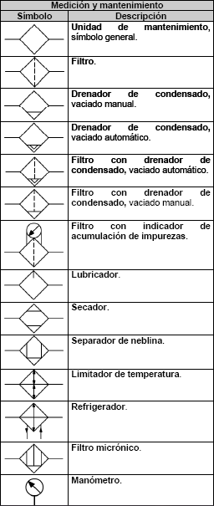

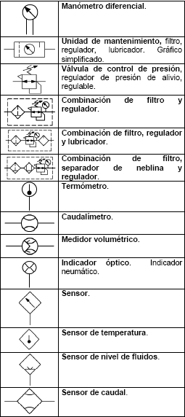

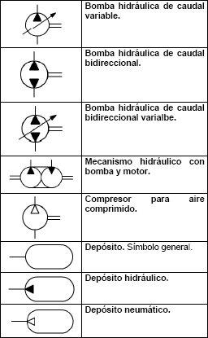
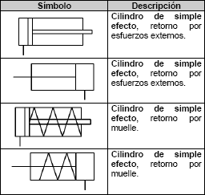
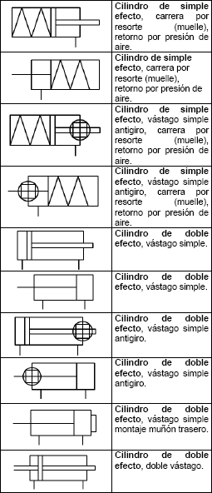
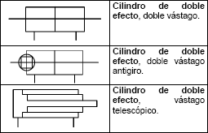
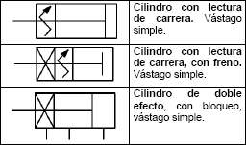
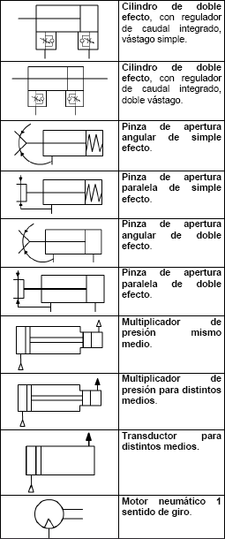
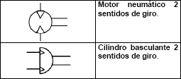
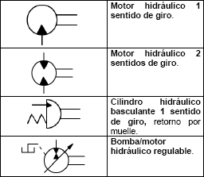
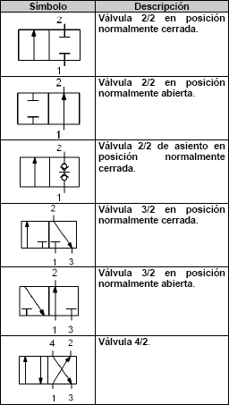
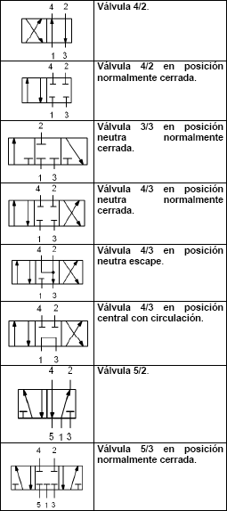
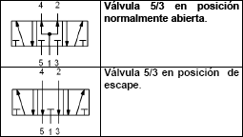

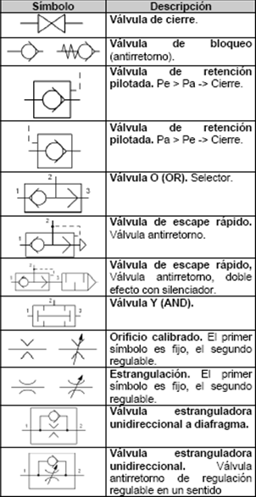
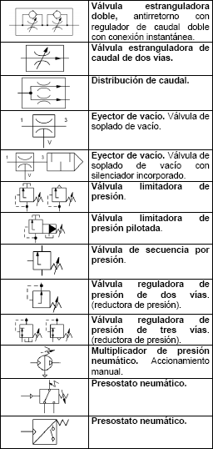

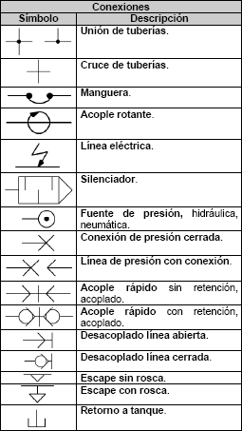

1.- Norma UNE-101 149 86 (ISO
1219 1 y ISO 1219 2).
A nivel internacional la norma ISO 1219 1 y ISO 1219 2, que se ha adoptado en España como la norma UNE-101 149 86, se encarga de representar los símbolos que se deben utilizar en los esquemas neumáticos e hidráulicos.
En esta unidad solamente nos ceñiremos a la citada norma, aunque existen otras normas que complementan a la anterior y que también deberían conocerse.

1.4. Ventajas y desventajas de los sistemas.

Neumática

Ventajas:
- Cambios instantáneos de sentido
- Es muy económico (Gratis)
- Es abundante e ilimitado
- Se comprime fácilmente
- No hace falta circuito de retorno
- Puede ser almacenado y transportado en depósitos
- No existen riesgos de explosión ni incendios

Desventajas:
- Produce ruido cuando se vierte al exterior, en algún caso puede resultar molesto.
- El aire comprimido debe ser tratado antes de su utilización eliminando impurezas y humedad.
- En circuitos muy extensos se producen pérdidas de cargas considerables.
- Las presiones a las que trabajan normalmente, no permiten aplicar grandes fuerzas.

Hidráulica

Ventajas:
- Alto rendimiento en la transmisión (hasta un 90%).
- Se puede regular de forma precisa la fuerza y velocidad ejercida.
- Control a distancia de los elementos de mando.
- Larga duración de los elementos hidráulicos debido a la auto lubricación.
- Se pueden transmitir grandes fuerzas utilizando pequeños elementos.

Desventajas:
-Necesidad de circuito de retorno.
- Velocidad: se obtienen velocidades bajas en los actuadores.
- Golpe de ariete.
- Coste: las bombas, motores, válvulas proporcionales y servo válvulas son caras.
- Se puede producir una fuga de líquido a alta presión.

Bibliografía

W. Deppert / K. Stoll (1977). Aplicaciones de la Neumática. Marcombo - Boixareu Editores

Serrano, A. (2008). Neumática. España: Thomson Editores Spain

P. Croser, F. Ebel: Neumatica básica. Festo Didactic. Esslingen 2003

Armando Mtz. Reyes referencias
http://circuitos-hidraulicos-y-neumaticos.blogspot.mx/p/conceptos-basicos-de-la-neumatica.html
https://www.youtube.com/watch?v=rJl8WddG77w Valvulas de control direccional
https://www.youtube.com/watch?v=JrV4SSXipmk Fundamentos de la neumatica nivel basico
https://www.youtube.com/watch?v=nFtNyBta-zU Fundamentos físicos Festo
https://www.youtube.com/watch?v=FJevxFr5ru0 Produccion y distrib. De aire Festo
https://www.youtube.com/watch?v=jKrJJRcurK4 Preparacion del aire comprimido Festo
https://www.youtube.com/watch?v=BeS5aXR_u2I Actuadores neumáticos lineales Festo
https://www.youtube.com/watch?v=-65-t7ST6Tw Actuadores neumáticos Rotativos Festo
https://www.youtube.com/watch?v=bY3nApm4vzo Valvulas neumáticas Festo
https://www.youtube.com/watch?v=AlW7DYV94pM Valvulas distribuidoras Festo
https://www.youtube.com/watch?v=v62yZFBQK2o Valvulas de presión Festo 1min.
https://www.youtube.com/watch?v=goCpK6cLlN8 Valvulas de caudal Festo 1 min.
https://www.youtube.com/watch?v=80drSHrDRKU Valvulas combinadas Festo 1 min.
https://www.youtube.com/watch?v=Xa8isgh1lOw Emisores de señal Festo 2 min.
https://www.youtube.com/watch?v=t0oLIp9oQRY Estructura de un sistema de control Neumatico Festo 7m
https://www.youtube.com/watch?v=TPAluDgoHZk Pistón doble efecto con Válvula AND
https://www.youtube.com/watch?v=V5W5p0dRShQ 2 Pistones de simple efecto con Válvula de accionameinto manual.
https://www.youtube.com/watch?v=08nqcMJt2h4 Animacion ctl. Valvula hidráulica (sin audio)

